## Московский государственный технический университет им. Н.Э. Баумана

Факультет «Информатика и системы управления» Кафедра «Системы обработки информации и управления»

**Курс «Разработка интернет-приложений» Отчет по ЛР №4**

|  |  |
| --- | --- |
| Выполнил: | Студент группы  ИУ5-53Б  Кащеев Максим |

Москва - 2021

Задание

Создание прототипа веб-приложения с использованием фреймворка Django.

**Цель лабораторной работы:** изучение возможностей создания прототипа веб- приложения с использованием фреймворка Django.

## Требования к отчету:

Отчет по лабораторной работе должен содержать:

1. титульный лист;
2. описание задания;
3. текст программы;
4. экранные формы с примерами выполнения программы.

## Задание:

1. Создайте прототип веб-приложения с использованием фреймворка Django:
   * Создайте виртуальное окружение.
   * Установите в него Django.
   * Создайте проект и приложение Django.
2. Создайте представления и шаблоны (по желанию можно использовать модели), реализующие концепцию master/detail со следующей функциональностью:
   * На странице master в виде списка HTML выводится информация о трех объектах (например, о трех сортах мороженого). Каждая строка

списка представляет собой гиперссылку, при нажатии на которую происходит переход к странице detail.

* + Страница detail содержит детальное описание объекта (сорта мороженого), фотографию, гиперссылку на master-страницу.
  + Фотография относится к статическому содержимому сайта.
  + Страница detail должна выводить данные с использованием таблицы

HTML.

* + Шаблон страницы detail получает от представления данные о детальном объекте с использованием контекста.
  + **НЕОБЯЗАТЕЛЬНЫЙ ПУНКТ.** По желанию можно использовать верстку с применением Bootstrap (или аналогичного фреймворка), а также представления на основе классов (class-based views).

Текст программы

# Models.py

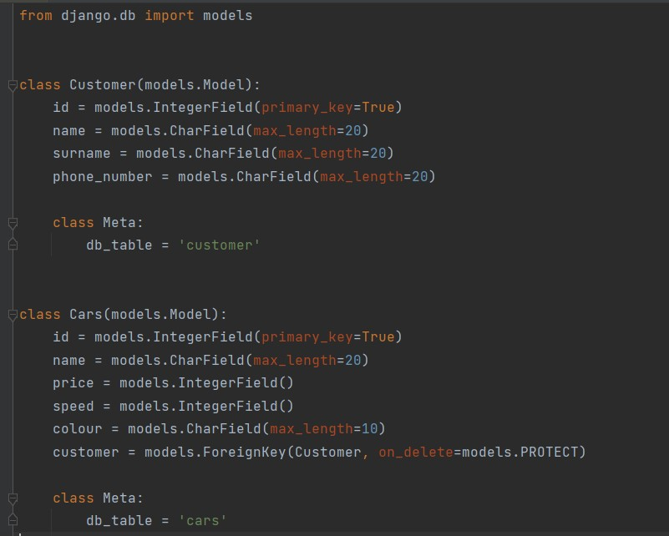

**Views.py**

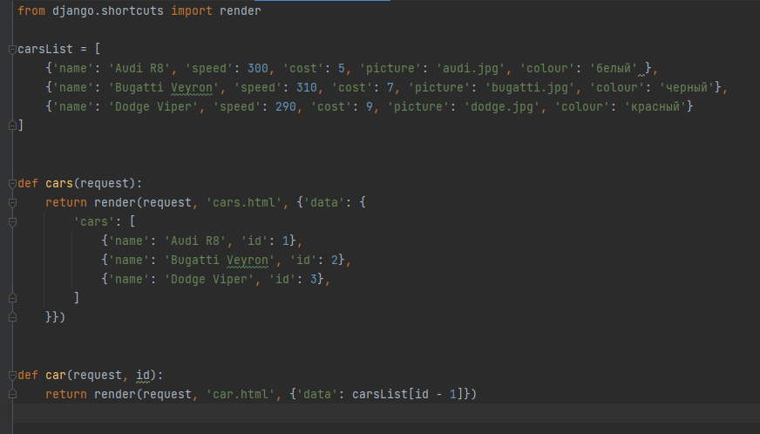

# Urls.py

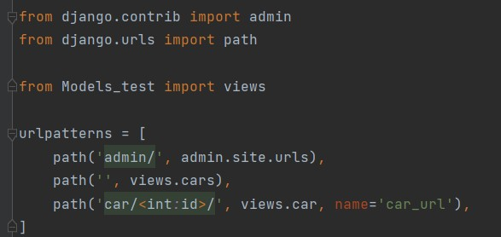

**Migrations.py**

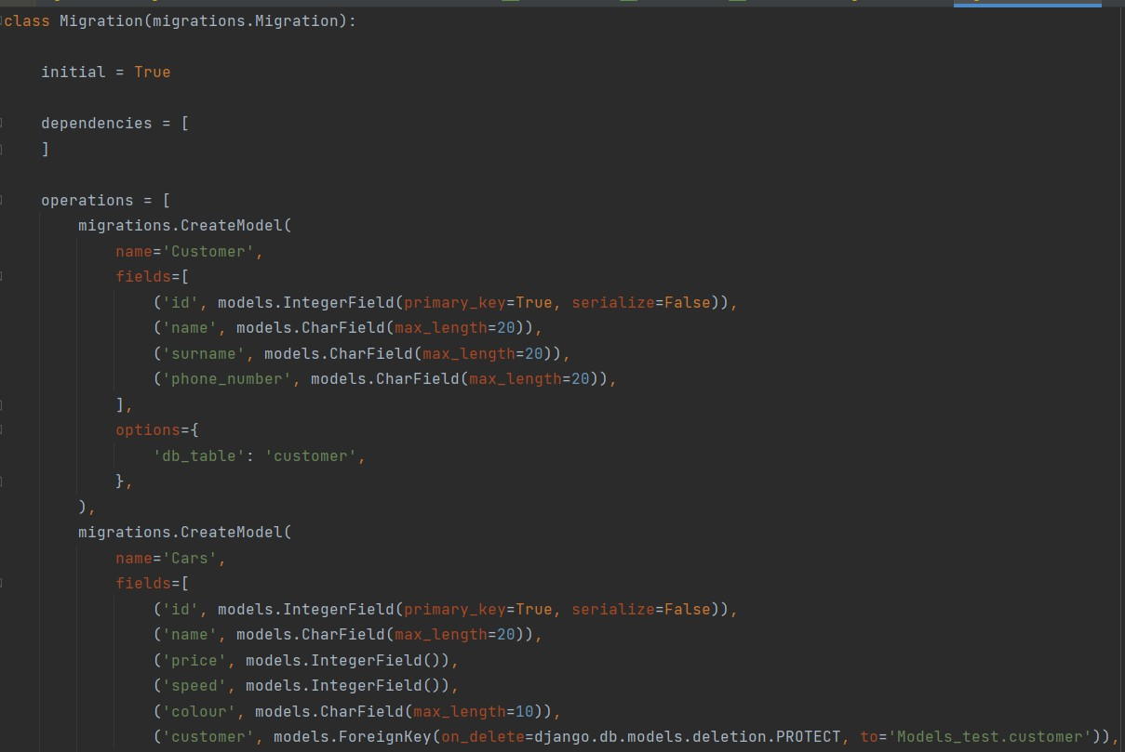

Base.html

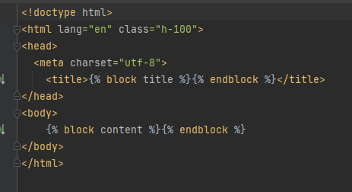

Car.html

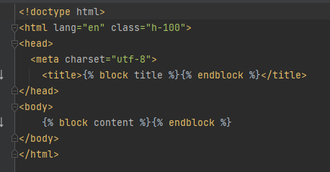

Cars.html

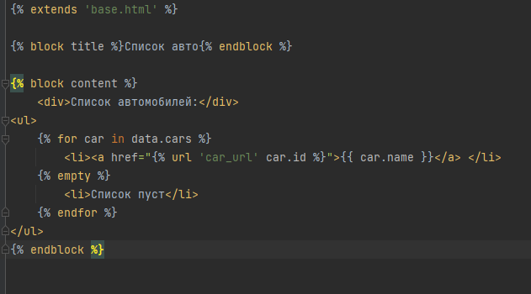

# Результаты работы программы

Страница cars.html:

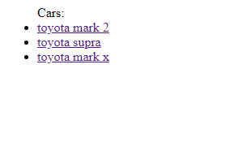Страница car.html:

